**Starożytność**

Muzyka w starożytności rozwijała się na trzech obszarach i okresach historycznych: w Mezopotamii, Egipcie i Grecji. W Mezopotamii uprawiano głównie muzykę wokalną ale istniały już pierwsze instrumenty: liry, harfy i flety. Muzykę wiązaną z symboliką kosmosu, traktowano ją jak naukę i wykonywano głównie przy okazji ceremonii dworskich i religijnych. To w Mezopotamii rozpoczęto naukę o odległościach miedzy dźwiękami, czyli interwałach. Wiązano je z doskonałymi proporcjami występującymi w kosmosie i naturze. Traktowanie muzyki jako nauki opierającej się na obliczeniach będzie panowało aż do późnego średniowiecza.

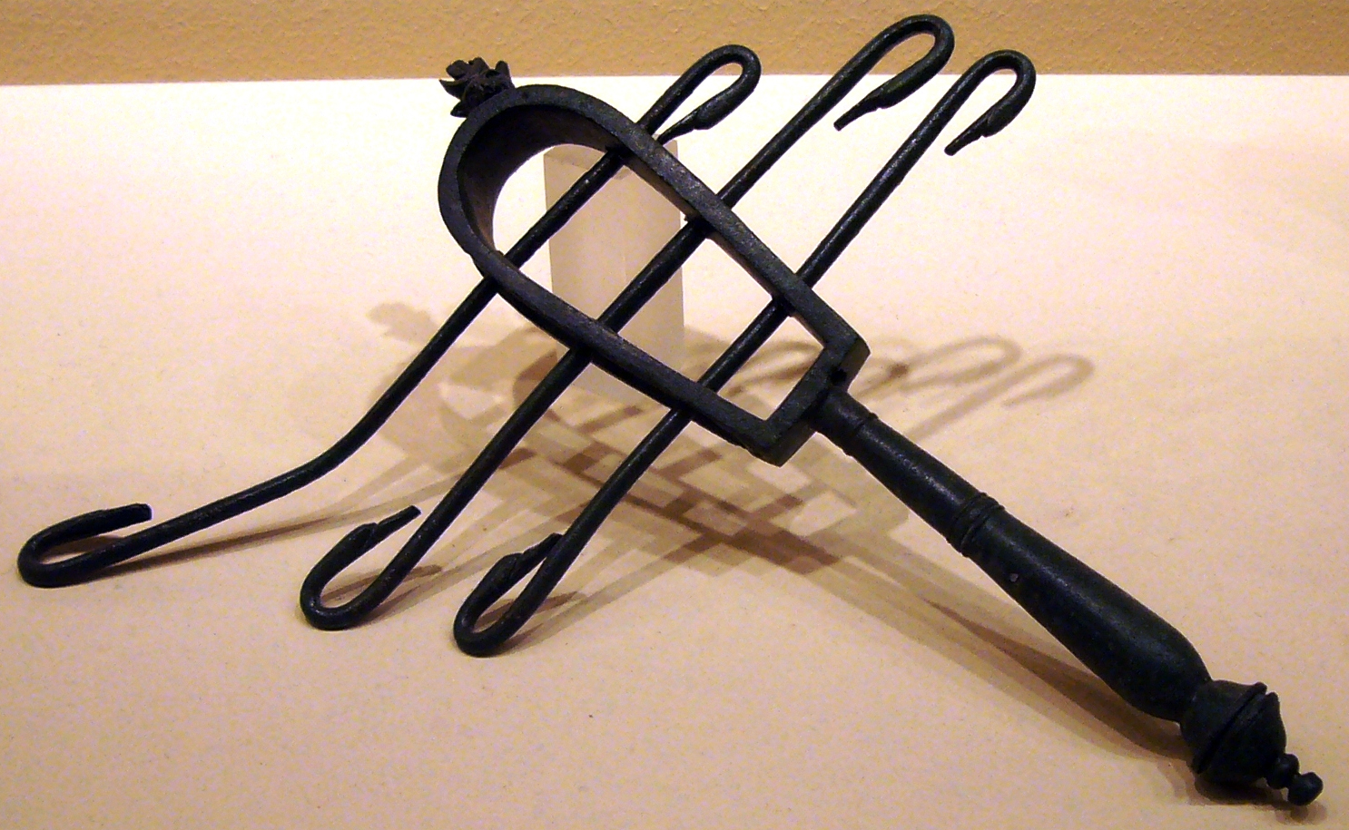

Sistrum

W Egipcie praktykowano już granie na instrumentach nie związane z rytuałami kapłanów, a muzykowaniem świeckim. Dlatego też pochodzi stamtąd więcej instrumentów, np. grzechotka sistrum, fletnia pana, harfa, lira, lutnia, trąba. Do muzykowania dopuszczone były również kobiety.

Najważniejsza z punktu widzenia rozwoju kultury europejskiej była kultura Starożytnej Grecji. Znaczenie muzyki w starożytnej Grecji było nieco inne niż współcześnie. Muzyka istniała w połączeniu z tańcem i poezją i tworzyła gatunek **synkretyczny**.

Muzyka była dla Greków bardzo ważna, co zauważyć można w mitologii – wiele mitów traktuje na temat muzyki czy instrumentów i historii ich poznania. Muzyka towarzyszyła Grekom niemal w każdych okolicznościach, oficjalnych, jak i bardziej rozrywkowych. Rozbrzmiewała podczas najważniejszych uroczystości państwowych, podczas licznych procesji i świąt śpiewano **peany** czyli pieśni na cześć bogini, a także muzykowano podczas igrzysk olimpijskich. Starożytni twórcy doczekali się również własnego konkursu. Były to Igrzyska Pytyjskie w Delfach. Konkurencjami były np.śpiew przy akompaniamencie kithar czy gra solo na kitharze oraz aulosie.   
  
Muzyka była rownież nieodzownym elementem dramatu greckiego. Dialogowany śpiew solisty i chóru był najważniejszym elementem starożytnego teatru. Jako, że muzyka traktowana była jako nauka matematyczna, do jej rozwinięcia przyczynił się bardzo Pitagoras. Obliczał on na instrumencie jednostrunowym (monochordzie) odległości pomiędzy dźwiękami wskazując na to, że są one odzwierciedleniem harmonii kosmosu. W Starożytnej Grecji powstały również pierwsze skale, których używano w historii rozwoju muzyki, aż do czasów baroku oraz stworzono pierwszy system notacji muzycznej.

Instrumentami w Starożytnej Grecji były: kitara, **kithara, lira,** **harfa, psałterium**, **trąba, róg, aulos, fletnia pana (inaczej syringa).**

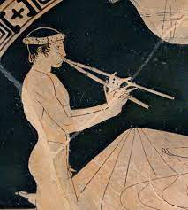

Aulos

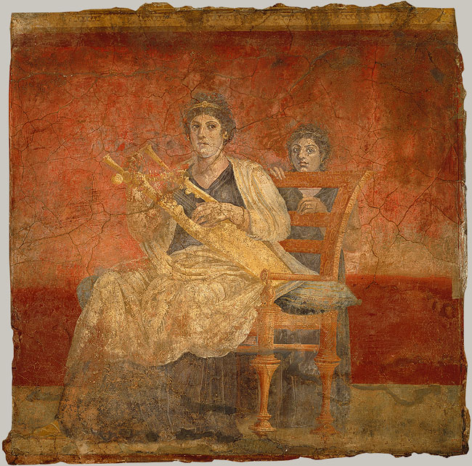

Kobieta z kitharą (fresk)

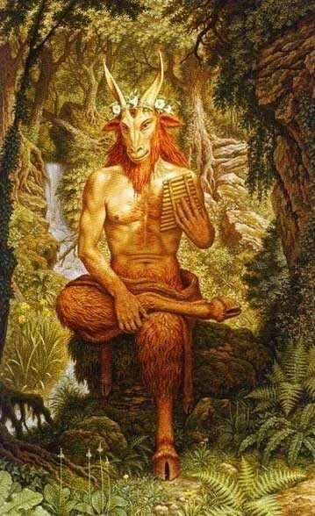

Pan z syringą